МИНИСТЕРСТВО ОБРАЗОВАНИЯ РЕСПУБЛИКИ БЕЛАРУСЬ

Учреждение образования «Полоцкий государственный университет»

Факультет информационных технологий

Кафедра технологий программирования

**ОТЧЕТ** **ПО**

**ЛАБОРАТОРНОЙ РАБОТЕ №2**

Дисциплина: **«**Программирование для мобильных устройств**»**

Тема: **«**Использование элементов пользовательского интерфейса. Использование ListView**»**

ВЫПОЛНИЛ студент группы 18-ИТ-3

Яковлев Н.А.

ПРОВЕРИЛ Васильева Д.М.

Полоцк 2021 г.

**Цель работы**

Ознакомиться с различными типами элементов интерфейса. Научиться использовать элементы пользовательского интерфейса в разрабатываемых приложениях. Ознакомиться с использованием адаптеров в Android. Научиться использовать элемент ListView в разрабатываемых приложениях.

**Теоретическая часть**

**Основные понятия и связи между ними**

• Представления (View) являются базовым классом для все визуальных элементов UI (элементов управления (Control) и виджетов (Widget)). Все эти элементы, в том числе и разметка (Layout), являются расширениями класса View.

• Группы Представлений (ViewGroup) – потомки класса View; могут содержать в себе несколько дочерних Представлений. Расширение класса ViewGroup используется для создания сложных Представлений, состоящих из взаимосвязанных компонентов. Класс ViewGroup также является базовым для различных Разметок (Layout).

• Активности (Activity) – отображаемые экраны или окна (с точки зрения построения UI), являются «андроидными эквивалентами» форм. Для отображения UI Активности используют Представления (как правило, Разметки (Layout)).

Для создания приложений с уникальным интерфейсом разработчику иногда приходится расширять и модифицировать стандартные Представления, комбинируя их со стандартными.

**Представления (View)**

Android предоставляет разработчику возможность использования богатого набора готовых Представлений:

• **TextView.** Стандартный элемент, предназначенный для вывода текста. Поддерживает многострочное отображение, форматирование и автоматический перенос.

• **EditText.** Редактируемое поле для ввода текста. Поддерживает многострочный ввод, перенос слов на новую строку и и текст подсказки.

• **ListView.** Группа представлений (ViewGroup), которая формирует вертикальный список элементов, отображая их в виде строк внутри списка. Простейший объект ListView использует TextView для вывода на экран значений toString(), принадлежащих элементом массива.

• **Spinner.** Составной элемент, отображающий TextView в сочетании с соответствующим ListView, которое позволяет выбрать элемент списка для отображения в текстовой строке. Сама строка состоит из объекта TextView и кнопки, при нажатии на которую всплывает диалог выбора. Внешне этот элемент напоминает тэг <SELECT> в HTML.

• **Button.** Стандартная кнопка, которую можно нажимать.

• **CheckBox.** Кнопка, имеющая два состояния. Представлена в виде отмеченного или неотмеченного флажка («галки»).

• **RadioButton.** «Радиокнопка», позволяет выбрать только один из нескольких вариантов.

• **ViewFlipper.** Группа представлений (ViewGroup), позволяющая определить набор элементов и горизонтальную строку, в которой может выводиться только одно Представление (View). При этом переходы между отображающимися элементами осуществляются с помощью анимации.

Android предлагает и более продвинутые реализации Представлений, такие, как элементы для выбора даты и времени, поля ввода с автоматическим дополнением, галереи, вкладки и даже карты (MapView).

Более полный список поддерживаемых системой Представлений можно увидеть по адресу http://developer.android.com/guide/tutorials/views/index.html

Кроме готовых Представлений, разработчик, при необходимости, может создавать собственные, расширяя класс View или его подклассы.

**Разметка (Layout)**

Разметка (Layout) является расширением класса ViewGroup и используется для размещения дочерних компонентов на экране устройства. Используя вложенные Разметки, можно создавать пользовательские интерфейсы любой сложности.

Наиболее часто используемые виды Разметки:

• **FrameLayout.** Самая простая разметка, прикрепляет каждое новое дочернее Представление к левому верхнему углу экрана, накладывая новый элемент на предыдущий, заслоняя его.

• **LinearLayout.** Помещает дочерние Представления в горизонтальный или вертикальный ряд. Вертикальная разметка представляет собой колонку, а горизонтальная – строку с элементами. Данная разметка позволяет задавать не только размеры, но и «относительный вес» дочерних элементов, благодаря чему можно гибко контролировать их размещение на экране.

• **RelativeLayout.** Наиболее гибкий среди стандартных видов разметки. Позволяет указывать позиции дочерних Представлений относительно границ свободного пространства и других Представлений.

• **TableLayout.** Позволяет размещать дочерние Представления внутри ячеек «сетки», состоящей из строк и столбцов. Размеры ячеек могут оставаться постоянными или автоматически растягиваться при необходимости.

• **Gallery.** Представляет элементы в виде прокручиваемого горизонтального списка (обычно графические элементы).

**Адаптеры в Android**

Адаптеры в Android являются связующими классами между данными приложения и Представлениями. Адаптер отвечает за создание дочерних Представлений, отображающими каждый элемент внутри родительского виджета, а также обеспечивает доступ к исходным данным, используемым приложением. Представления, использующие привязку к Адаптеру, должны быть потомками абстрактного класса AdapterView.

Android содержит набор стандартных Адаптеров, которые доставляют данные в стандартные виджеты пользовательского интерфейса. Двумя наиболее полезными и часто используемыми Адаптерами являются ArrayAdapter и SimpleCursorAdapter.

**ArrayAdapter** использует механизм обобщенных типов (generics) языка Java для привязки родительского класса AdapterView к массиву объектов указанного типа. По умолчанию ArrayAdapter использует метод toString() для каждого элемента в массиве, чтобы создать и заполнить текстовыми данными виджеты TextView.

**SimpleCursorAdapter** привязывает указанное в разметке Представление к столбцам Курсора, ставшего результатом запроса к СУБД или Контент-Провайдеру. Для его использования требуется описать разметку в формате XML, а затем привязать каждый столбец к Представлениям из этой разметки. Адаптер создаст Представления для каждой записи из Курсора и наполнит их данными из соответствующих столбцов.

**SimpleAdapter** позволяет привязать ListView к списку ArrayList, содержащему объекты типа Map (ассоциативные массивы, содержащие пары «ключ-значение»). Для каждого такого объекта при отображении используется один элемент из ListView. Как и для SimpleCursorAdapter, для отображения применяется XML-разметка, к элементам которой привязываются члены каждого объекта типа Map.

**Выполнение лабараторной работы**

В данной лабораторной работе было выполнено и скомпилировано приложения, в котором будут реализованы TabWidget, Webiew и ListView.

В начале реализуем расположение панелей в первом приложении:

*<?***xml version="1.0" encoding="utf-8"***?>*<**RelativeLayout xmlns:android="http://schemas.android.com/apk/res/android"  
 android:layout_width="fill_parent"  
 android:layout_height="fill_parent"** >  
 <**TextView  
 android:id="@+id/label"  
 android:layout_width="fill_parent"  
 android:layout_height="wrap_content"  
 android:text="@string/label_text"** />  
 <**EditText  
 android:id="@+id/entry"  
 android:layout_width="fill_parent"  
 android:layout_height="wrap_content"  
 android:layout_below="@id/label"  
 android:background="@android:drawable/editbox_background"  
 android:hint="@string/entry_hint"** />  
 <**Button  
 android:id="@+id/ok"  
 android:layout_width="wrap_content"  
 android:layout_height="wrap_content"  
 android:layout_alignParentRight="true"  
 android:layout_below="@id/entry"  
 android:layout_marginLeft="10dip"  
 android:text="@android:string/ok"** />  
 <**Button  
 android:id="@+id/can"  
 android:layout_width="wrap_content"  
 android:layout_height="wrap_content"  
 android:layout_alignTop="@id/ok"  
 android:layout_toLeftOf="@id/ok"  
 android:text="@android:string/cancel"** />  
  
 <**Button  
 android:id="@+id/list"  
 android:layout_width="wrap_content"  
 android:layout_height="wrap_content"  
 android:layout_below="@+id/ok"  
 android:text="metrolist"** />  
</**RelativeLayout**>

Листинг 1 – activity_main

*<?***xml version="1.0" encoding="utf-8"***?>*<**android.support.constraint.ConstraintLayout xmlns:android="http://schemas.android.com/apk/res/android"  
 xmlns:app="http://schemas.android.com/apk/res-auto"  
 xmlns:tools="http://schemas.android.com/tools"  
 android:layout_width="match_parent"  
 android:layout_height="match_parent"  
 tools:context=".TabActivity"**>  
  
 <**TabHost  
 android:id="@android:id/tabhost"  
 android:layout_width="368dp"  
 android:layout_height="495dp"  
 tools:layout_editor_absoluteY="8dp"  
 tools:layout_editor_absoluteX="8dp"  
 tools:ignore="MissingConstraints"**>  
 <**LinearLayout  
 android:layout_width="match_parent"  
 android:layout_height="match_parent"  
 android:orientation="vertical"**>  
 <**TabWidget  
 android:id="@android:id/tabs"  
 android:layout_width="match_parent"  
 android:layout_height="wrap_content"**>  
 </**TabWidget**>  
 <**FrameLayout  
 android:id="@android:id/tabcontent"  
 android:layout_width="match_parent"  
 android:layout_height="match_parent"**>  
  
 <**LinearLayout  
 android:id="@+id/tab1"  
 android:layout_width="match_parent"  
 android:layout_height="match_parent"** >  
  
 <**Button  
 android:id="@+id/button1"  
 style="@style/Widget.AppCompat.Button.Colored"  
 android:layout_width="wrap_content"  
 android:layout_height="wrap_content"  
 android:background="@android:drawable/dialog_holo_dark_frame"  
 android:text="Start"** />  
 </**LinearLayout**>  
  
 <**LinearLayout  
 android:id="@+id/tab2"  
 android:layout_width="match_parent"  
 android:layout_height="match_parent"** >  
  
 <**WebView  
 android:id="@+id/web_view"  
 android:layout_width="368dp"  
 android:layout_height="495dp"  
 tools:layout_editor_absoluteX="8dp"  
 tools:layout_editor_absoluteY="8dp"** />  
 </**LinearLayout**>  
 </**FrameLayout**>  
 </**LinearLayout**>  
 </**TabHost**>  
</**android.support.constraint.ConstraintLayout**>

Листинг 2 – activity_tab

*<?***xml version="1.0" encoding="utf-8"***?>*<**android.support.constraint.ConstraintLayout xmlns:android="http://schemas.android.com/apk/res/android"  
 xmlns:app="http://schemas.android.com/apk/res-auto"  
 xmlns:tools="http://schemas.android.com/tools"  
 android:layout_width="match_parent"  
 android:layout_height="match_parent"  
 tools:context=".WebActivity"**>  
  
 <**WebView  
 android:id="@+id/web_view"  
 android:layout_width="368dp"  
 android:layout_height="495dp"  
 tools:layout_editor_absoluteX="8dp"  
 tools:layout_editor_absoluteY="8dp"  
 tools:ignore="MissingConstraints"** />  
</**android.support.constraint.ConstraintLayout**>

Листинг 3 – activity_web

*<?***xml version="1.0" encoding="utf-8"***?>*<**android.support.constraint.ConstraintLayout xmlns:android="http://schemas.android.com/apk/res/android"  
 xmlns:app="http://schemas.android.com/apk/res-auto"  
 xmlns:tools="http://schemas.android.com/tools"  
 android:layout_width="match_parent"  
 android:layout_height="match_parent"  
 tools:context=".MainActivity"**>  
  
 <**ListView  
 android:id="@android:id/list"  
 android:layout_width="wrap_content"  
 android:layout_height="wrap_content"  
 android:background="#00FF00"** />  
  
</**android.support.constraint.ConstraintLayout**>

Листинг 4 – activity_list

**package** com.example.ik.sndmeinworld;  
  
**import** android.content.Intent;  
**import** android.support.v7.app.AppCompatActivity;  
**import** android.os.Bundle;  
**import** android.view.View;  
**import** android.widget.Button;  
**import** android.widget.Toast;  
  
**public class** MainActivity **extends** AppCompatActivity **implements** View.OnClickListener{  
  
 @Override  
**protected void** onCreate(Bundle savedInstanceState) {  
 **super**.onCreate(savedInstanceState);  
 setContentView(R.layout.***activity_main***);  
 Button btnC = (Button) findViewById(R.id.***can***);  
 btnC.setOnClickListener(**this**);  
  
 Button btnOk = (Button) findViewById(R.id.***ok***);  
 btnOk.setOnClickListener(**this**);  
  
 Button btnList = (Button) findViewById(R.id.***list***);  
 btnList.setOnClickListener(**this**);  
}

**public void** onClick(View view) {  
 Intent intent;  
 **switch** (view.getId()) {  
 **case** R.id.***can***:  
 intent = **new** Intent(**this**, TabActivity.**class**);  
 startActivity(intent);  
 Toast.*makeText*(**this**, **"main"**, Toast.***LENGTH_LONG***).show();  
 **break**;  
 **case** R.id.***ok***:  
 intent = **new** Intent(**this**, WebActivity.**class**);  
 startActivity(intent);  
 **break**;  
 **default**:  
 **break**;  
 }  
 }  
}

Листинг 5 – MainActivity

**package** com.example.ik.sndmeinworld;  
  
**import** android.support.v7.app.AppCompatActivity;  
**import** android.os.Bundle;  
**import** android.webkit.WebView;  
**import** android.widget.TabHost;  
**import** android.widget.Toast;  
  
**public class** TabActivity **extends** AppCompatActivity {  
  
 @Override  
 **protected void** onCreate(Bundle savedInstanceState) {  
 Toast.*makeText*(**this**, **"1"**, Toast.***LENGTH_LONG***).show();  
 **super**.onCreate(savedInstanceState);  
 setContentView(R.layout.***activity_tab***);  
 WebView webView = (WebView) findViewById(R.id.***web_view***);  
  
 TabHost tabHost = (TabHost) findViewById(android.R.id.***tabhost***);  
 tabHost.setup();  
 TabHost.TabSpec tabSpec;  
  
 tabSpec = tabHost.newTabSpec(**"tag1"**);  
 tabSpec.setContent(R.id.***tab1***);  
 tabSpec.setIndicator(**"1 Tab"**);  
 tabHost.addTab(tabSpec);  
  
 tabSpec = tabHost.newTabSpec(**"tag2"**);  
 tabSpec.setContent(R.id.***tab2***);  
 tabSpec.setIndicator(**"2 Tab"**);  
 tabHost.addTab(tabSpec);  
 webView.loadUrl(**"http://reddit.com/"**);  
  
 tabHost.setCurrentTabByTag(**"tag1"**);  
 }  
}

Листинг 6 – TabActivity

**package** com.example.ik.sndmeinworld;  
  
**import** android.support.v7.app.AppCompatActivity;  
**import** android.os.Bundle;  
**import** android.widget.Toast;  
**import** android.webkit.WebView;  
  
**public class** WebActivity **extends** AppCompatActivity {  
  
 @Override  
 **protected void** onCreate(Bundle savedInstanceState) {  
 **super**.onCreate(savedInstanceState);  
 setContentView(R.layout.***activity_web***);  
 Toast.*makeText*(**this**, **"OK"**, Toast.***LENGTH_LONG***).show();  
 WebView webView = (WebView) findViewById(R.id.***web_view***);  
 webView.loadUrl(**"http://reddit.com/"**);  
 }  
}

Листинг 7 – WebActivity

**package** com.example.ik.listviewsample;  
  
**import** android.app.ListActivity;  
**import** android.content.Context;  
**import** android.os.Bundle;  
**import** android.content.res.Resources;  
**import** android.view.View;  
**import** android.widget.AdapterView;  
**import** android.widget.ArrayAdapter;  
**import** android.widget.ListView;  
**import** android.widget.TextView;  
**import** android.widget.Toast;  
  
**public class** MainActivity **extends** ListActivity {  
  
 @Override  
 **public void** onCreate(Bundle savedInstanceState) {  
 **super**.onCreate(savedInstanceState);  
 Resources r = getResources();  
 String[] stationsArray = r.getStringArray(R.array.***stations***);  
 ArrayAdapter<String> aa = **new** ArrayAdapter<String>(**this**, R.layout.***list_item***, stationsArray);  
 setListAdapter(aa);  
 ListView lv = getListView();  
 lv.setOnItemClickListener(**new** AdapterView.OnItemClickListener() {  
 **public void** onItemClick(AdapterView<?> parent, View v, **int** position, **long** id) {  
 CharSequence text = ((TextView) v).getText();  
 **int** duration = Toast.***LENGTH_LONG***;  
 Context context = getApplicationContext();  
 Toast.*makeText*(context, text, duration).show();  
 }  
 });  
 }  
}

Листинг 8 – ListActivity

*<?***xml version="1.0" encoding="utf-8"***?>*<**resources**>  
 <**string name="label_text"**>Введите текст:</**string**>  
 <**string name="entry_hint"**>Поле ввода</**string**>  
 <**string name="app_name"**> HelloAndroidWorld </**string**>  
</**resources**>

Листинг 9 – Установка текста для приложения

*<?***xml version="1.0" encoding="utf-8"***?>*<**TextView xmlns:android="http://schemas.android.com/apk/res/android"  
 android:layout_width="fill_parent"  
 android:layout_height="fill_parent"  
 android:padding="10dp"  
 android:textSize="16sp"** >  
</**TextView**>

Листинг 10 – list_item

*<?***xml version="1.0" encoding="utf-8"***?>*<**resources**>  
 <**string-array name="stations"**>  
 <**item**>Уручье</**item**>  
 <**item**>Борисовский тракт</**item**>  
 <**item**>Восток</**item**>  
 <**item**>Московская</**item**>  
 <**item**>Парк Челюскинцев</**item**>  
 <**item**>Академия наук</**item**>  
 <**item**>Площадь Якуба Коласа</**item**>  
 <**item**>Площадь Победы</**item**>  
 <**item**>Октябрьская</**item**>  
 <**item**>Площадь Ленина</**item**>  
 <**item**>Институт Культуры</**item**>  
 <**item**>Грушевка</**item**>  
 <**item**>Михалово</**item**>  
 <**item**>Петровщина</**item**>  
 <**item**>Малиновка</**item**>  
 <**item**>Каменная Горка</**item**>  
 <**item**>Кунцевщина</**item**>  
 <**item**>Спортивная</**item**>  
 <**item**>Пушкинская</**item**>  
 <**item**>Молодёжная</**item**>  
 <**item**>Фрунзенская</**item**>  
 <**item**>Немига</**item**>  
 <**item**>Купаловская</**item**>  
 <**item**>Первомайская</**item**>  
 <**item**>Пролетарская</**item**>  
 <**item**>Тракторный завод</**item**>  
 <**item**>Партизанская</**item**>  
 <**item**>Автозаводская</**item**>  
 <**item**>Могилёвская</**item**>  
 </**string-array**>  
</**resources**>

Листинг 11 – arrays.xml

**Резулътат проделанной работы:**

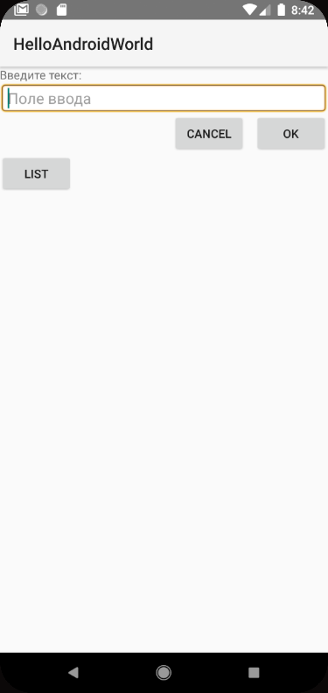

Рисунок 1 – Основное окно

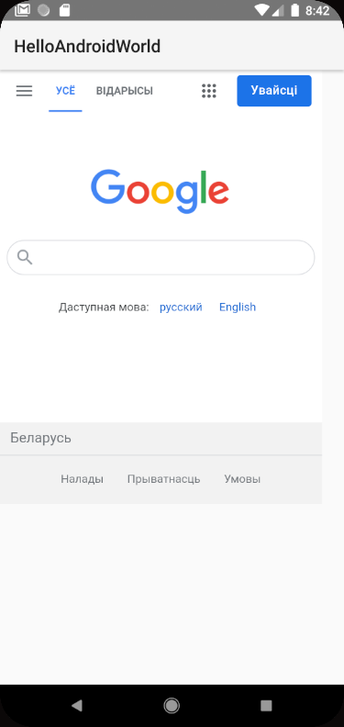

Рисунок 2 – WebActivity

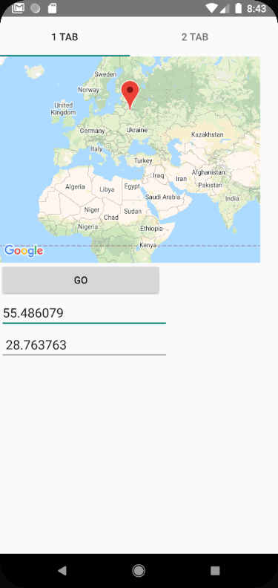

Рисунок 3 – TabActivity 1Tab

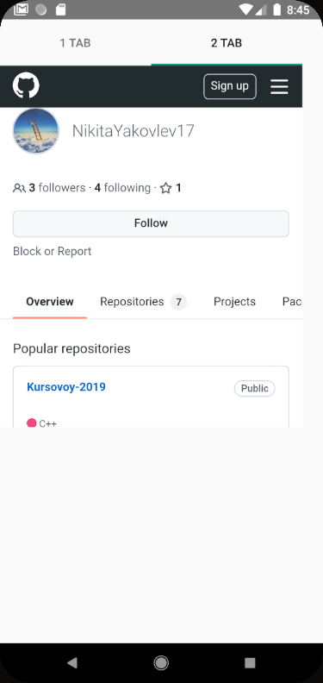

Рисунок 4 – TabActivity 2Tab

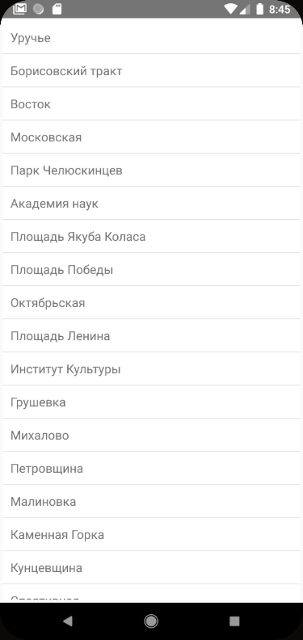

Рисунок 5 – ListActivity

**Вывод**: В ходе лабараторной работы было разработано приложение показывающее необходимые активности в зависимости от нажатия.